Crear videojuegos programando - CREATE VIDEO PROGRAMMING

Experiencia de TALLER: Experience WORKSHOP

Autora: Prof. Marisa Elena Conde –

Abstract:

Objetivo General
Acercar a los jóvenes a los conceptos vinculados con la programación y diseño de videojuegos, fomentando el pensamiento estratégico, la creatividad, el juicio crítico y el desarrollo de la imaginación, en un marco de trabajo colaborativo.
Bring young people to the concepts involved with programming and game design , encouraging strategic thinking, creativity, critical thinking and the development of imagination in a collaborative framework.
KEYWORDS:programming videogames, schools, educational experiences, creativity

Destinatarios
Jóvenes de entre 13 y 19 años en el marco del programa “Adolescencia”, del Gob. de CABA. Estos chicos provienen de escuelas que se encuentran en contextos vulnerables. Dede abril hasta diciembre desarrollamos el Taller de “Videojuegos y Programación” en la UTN, sede Triunvirato, los días Sábado, en el horario de 10:30 a 13:00.
Destaco la labor de la operadora social Lic. Andrea Crescimone con la que trabajamos en paralelo para que los chicos se sientan acompañados en el marco del programa mencionado junto con el Coordinador GeneralMario Jermoliy la Coordinadora Pedagógica Romina Orlando.

Fundamentación:
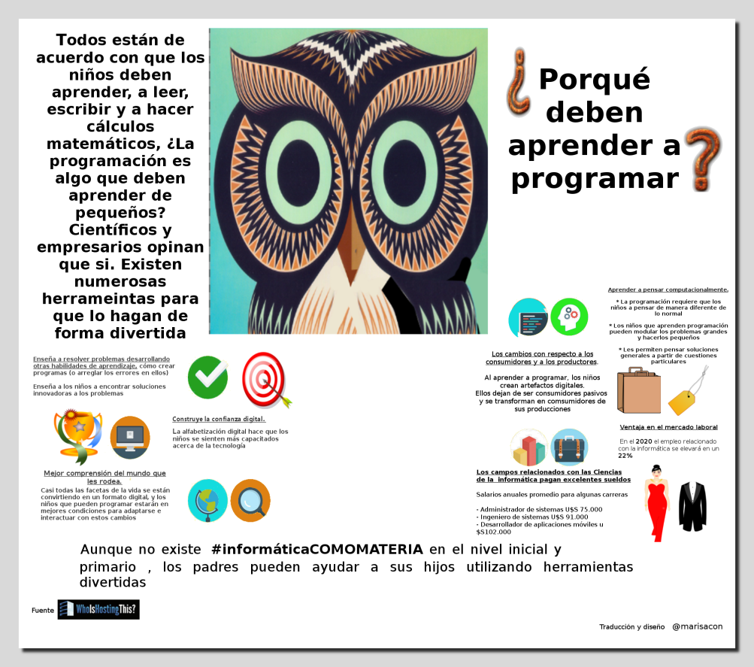
Al momento de pensar de qué manera podríamos enseñar la programación y guiar a los chicos para que pudieran desarrollar el pensamiento divergente surgió este proyecto de enseñar a través del análisis y la creación de videojuegos.
La programación en particular permite fortalecer los procesos del pensamiento divergente que son:
- Fluidez: Aptitud de un sujeto para producir gran número de ideas.
- Flexibilidad: Aptitud de un sujeto para producir respuestas muy variadas
correspondientes a diferentes dominios.
- Originalidad: Aptitud de un sujeto para producir ideas fuera de lo común.
- Elaboración: Aptitud de un sujeto para desarrollar, ampliar y mejorar las ideas.
El hecho que tomemos en cuenta su capital cultural en el área de videojuegos los posiciona desde otro lugar. Es un escenario que ya conocen, en el que están inmersos por lo cual se plantean las cosas de otra forma.
¿Cuáles son las disciplinas en las que fundamentamos nuestra tarea? Las diferentes teorías de la psicología y las Neurociencias tienen aplicación aquí.

Desde la psicología:
- Torbellino de ideas Alex FaickneyOsborn a finales de los años 30 y publicada en su libro llamado “AppliedImagination”. Descubrió que en un proceso de búsqueda de ideas creativas el grupo generaba más y mejores que la suma de los trabajos individuales, de forma independiente. Propuso 2 fases.

En la 1era se plantea una situación a la que el grupo debe proponer ideas para llevar a cabo. La programación permite hallar diferentes formas de resolver sin que una invalide la otra. Cada miembro plantea y desarrolla su idea.
En la 2ª fase ya sea que se trabaja en forma individual por parejas y/o por equipos circulan a través del equipo observando la propuesta del/ los compañeros
2) Sinéctica: capacidad de unir elementos diferentes y aparentemente irrelevantes (técnica creada por William J.J. Gordon. Se toma esta teoría cuando se les propone a los chicos después de la observación de qué forma pueden mejorar sus trabajos
3) Técnica 6-3-5:También llamada Brainwriting, es un método desarrollado por BerndRohrbachven 1968, similar al Brainstorming.Esta técnica grupal consiste en, por equipos de 6 personas, hacer que cada persona, de forma independiente, aporte mínimo 3 ideas cada 5 minutos durante 30 minutos para que el trabajo realizado por sus compañeros pueda ser mejorado.
4) Scamper:
Técnica desarrollada por Bob Eberle en 1997 y publicada en su libro “ScamperOn: More CreativeGames and ActivitiesforImaginationDevelopemnet”. De manera escueta, se trata de una lista de chequeo, donde se generan nuevas ideas al realizar acciones sobre una idea base.

Desde las Neurociencias
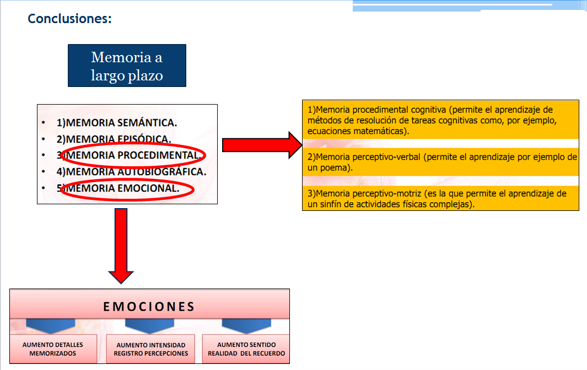
El hecho de que están llevando a cabo sus ideas hace que lo que están creando se fije de otra manera. Las emociones se cuelan en la memoria de forma tal que lo aprendido anima a la memoria procedimental. El trabajar en un clima de alegría y satisfacción por las actividades propuestas permite que se intensifique el registro de percepciones, que memoricen detalles y que éstos se recuerden con mayor facilidad y puedan ser evocados placenteramente
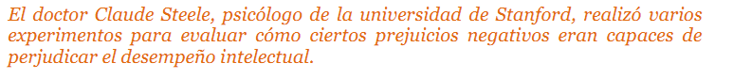
Steele sostiene que el prejucio que sugiere una incapacidad detiene el buen desempeño en una tarea difícil la amígdala cerebral, provocando un nerviosismo que hace que el desempeño sea pobre, al bloquearse el funcionamiento de los lóbulos prefrontales. El ingrediente activo que produce el desbarranque cognitivo es una emoción; la ansiedad.
El hecho amenazante de pensar que vamos a cometer un error hace que cometamos errores impensados, ya que inducidos emocionalmente a cometer errores esto sucede. Steel e sugiere que esta es la causa por la que tan pocas mujeres se hallen en el campo de la matemática, la ingeniería, etc. El error no guarda relación con la habilidad natural, sino con la presencia de perjuicios incapacitantes que se encuentran inmersos en el contexto social en la cual la persona se mueve.

Los chicos aportan
Su experiencia de años de Gamers en diferentes plataformas los transforma en “expertos” para crear y/o recrear nuevas narrativas. Dependerá del docente iluminarlos para que crezcan aportándole herramientas que los hagan reflexionar.
La presión ante el error se ve modificando desarrollándose una tolerancia mayor. La equivocación no es un tema cerrado sino que abre el camino a la búsqueda de soluciones creativas.
Los especialistas en Neurociencias hablan de una ceguera preceptiva que se produce cuando no podemos considerar las cosas que están allí, pero que no fue captada por nuestra atención consciente. Prestar atención es una capacidad mucho más importante de lo que uno imagina; y la atención ejecutiva es sustancial para desarrollar y entrenar.

El trabajo colaborativo real
Es un hecho que los videojuegos son producciones colectivas, por lo general, son muchos los profesionales que intervienen para desarrollarlos. En esta situación cada uno de los chicos pueda jugar y ponerse en la piel de cada uno de ellos. Es imprescindible que los chicos conozcan quienes son los actores y cuáles son sus incumbencias y probarse los trajes para decidir cuál es que le queda mejor acorde a sus inquietudes y habilidades
Un equipo no estaría completo si en él no estuviera presente.
El programador
El diseñador gráfico
El animador
El diseñador
El músico
El QA
El UX
El productor
El director
Esta situación de elegir “lo que quiero ser o jugar el rol de” promueve una auto-valoración y genera un aumento de la autoestima al sentirse capacitado para cumplir determinado rol. Trabajamos con la suficiente flexibilidad que les permite y les asegura la libertad de cambiar las veces que sean necesarias hasta encontrarle “sabor” a la tarea a realizar.
El marco de los talleres de videojuegos y el contexto en el que se dictan (ellos eligen asistir) los involucra de forma tal que se comprometen y no faltan a los encuentros. En un hecho inusual en otros formatos, y avisan y se excusan cuando por algún motivo no puede asistir.
Son comunes mensajes de éste tipo a través del grupo que nos reúne en Facebook
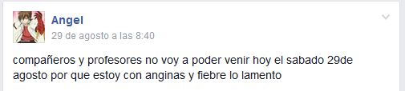
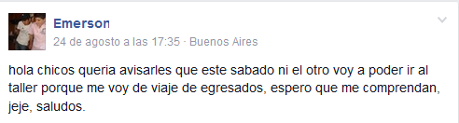

En sus palabras queda claro que no les gusta faltar a los encuentros
Cada clase la finalizamos con aplausos. Al principio se extrañaban de esto pero con el correr de las clases ya no les llamó más la atención y todos nos aplaudimos con gusto, por la labor realizada y fundamentalmente creo que porque se sienten valorados y disfrutan lo que van aprendiendo.
Los proyectos que se generan se comparten en la comunidad de Scratch en el estudio:
https://scratch.mit.edu/studios/1309862/

El día 03/10 se realizó una muestra en el CENTRO METROPLOLITANO DE DISEÑO –CMD-, donde los chicos del taller presentaron una re-versión del videojuego “Preguntados” con temática elegida por ellos dentro del contexto “Conflicto Islas Malvinas” : los personajes que se utilizaron en esta propuesta fueron diseñados por los chicos que asisten al Taller de Diseño Multimedia del mismo programa dictado por el Prof. Rodrigo Larregle de forma tal que ambos talleres se fusionaron en la misma propuesta.
Proyecto detallado: http://www.slideshare.net/sacra07/programa-taller-de-programacin-y-videojuegos

Bibiografía:
Material de la formación en Neurosioeducación , Asociación Educar. Dr. Noser Carlos LogattGrabner
Manuel Zaragoza, @Educar_Cambio Arquitecto docente. Experto en Innovación Pedagógica, Metodologías Activas y Coaching Educativo. Zaragoza, Spain - educarparaelcambio.com

Referencias
Programa “Adolescencia “ de CABA
http://www.buenosaires.gob.ar/desarrollosocial/ninezyadolescencia/adolescencia/programa-adolescencia
CMD http://www.buenosaires.gob.ar/cmd

